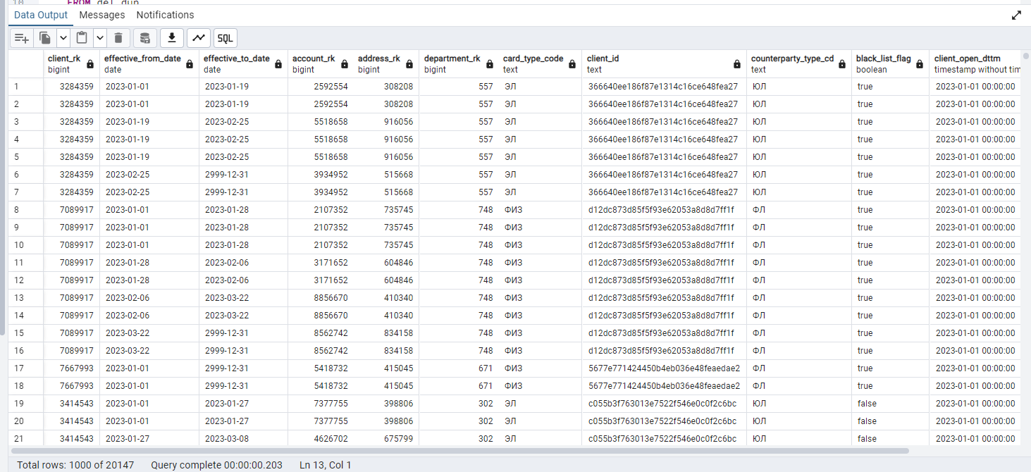**Количество строк и первые записи до удаления дубликатов**

**Ниже скрип удаления дубликатов**

WITH del_dup AS(

SELECT ctid, client_rk, effective_from_date,

ROW_NUMBER() OVER (PARTITION BY client_rk, effective_from_date ORDER BY effective_from_date) AS count_dup

FROM dm.client

)

DELETE FROM dm.client

WHERE ctid IN

(

SELECT ctid

FROM del_dup

WHERE count_dup > 1

);

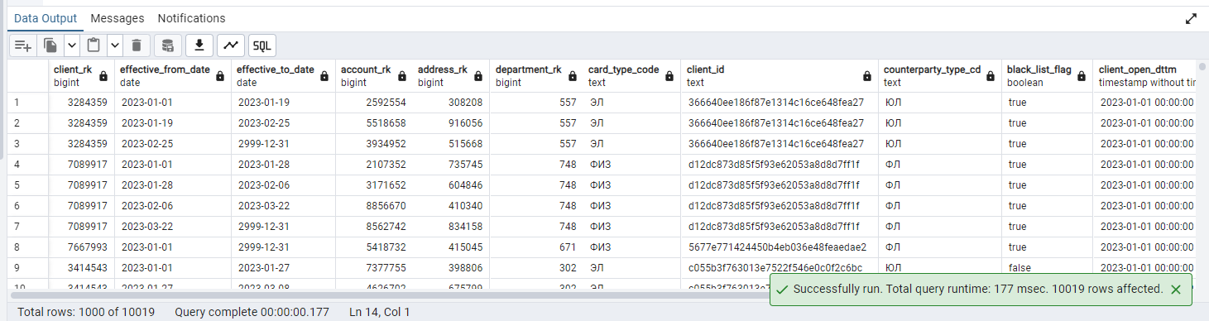**Результат после удаления дубликатов**